

VY__III/2__INOVACE__150

Přiřazování čísla

Autor DUM | Alena Kopřivová, s využitím volně využitelných obrázků  z internetových stránek sxc.hu a vlastních materiálů
Datum (období) vzniku DUM | 30. 4. 2012
Ročník a typ školy | 2. ročník ZŠ speciální
ŠVP | „Školou pro život“, ze zákona č. 561/2004, vyhlášky č. 73/2005 a z RVP ZV žáků v základní škole speciální.
Vzdělávací oblast | Matematika a její aplikace
Vzdělávací obor | Matematika
Vyučovací předmět | Počty
Téma (klíčová slova) | Přiřazování čísla ke skupině předmětů
Očekávaný výstup | Učební materiál pomůže žákovi určovat množství a přiřazovat k němu správné číslo
Druh učebního materiálu | Prezentace Word
Anotace  (popis způsobu použití) | Žák pomocí myši přiřazuje správné číslo ke skupině předmětů
Velikost | 135 kB

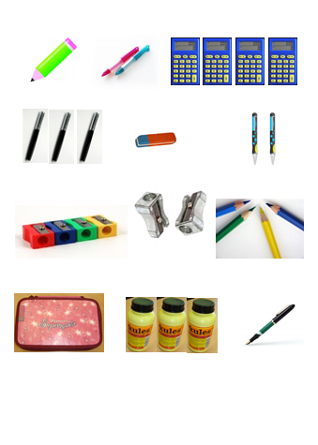





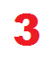

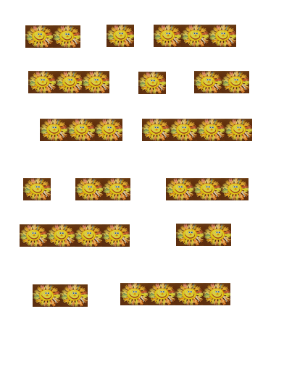
Zdroje:
http://www.sxc.hu/photo/1359453
http://www.sxc.hu/photo/1228816
http://www.sxc.hu/photo/1167706
foto autorky

